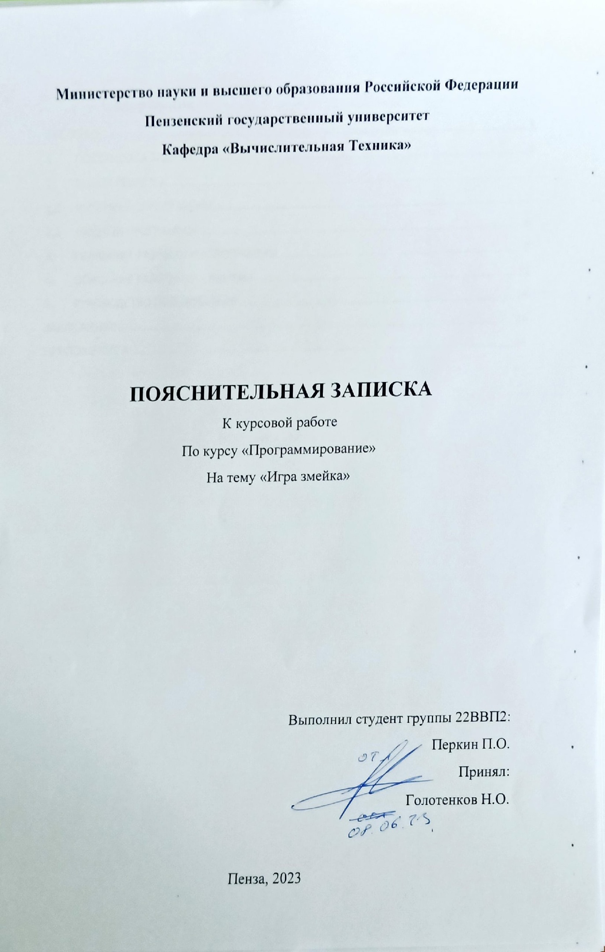
Министерство науки и высшего образования Российской Федерации
Пензенский государственный университет
Кафедра «Вычислительная Техника»

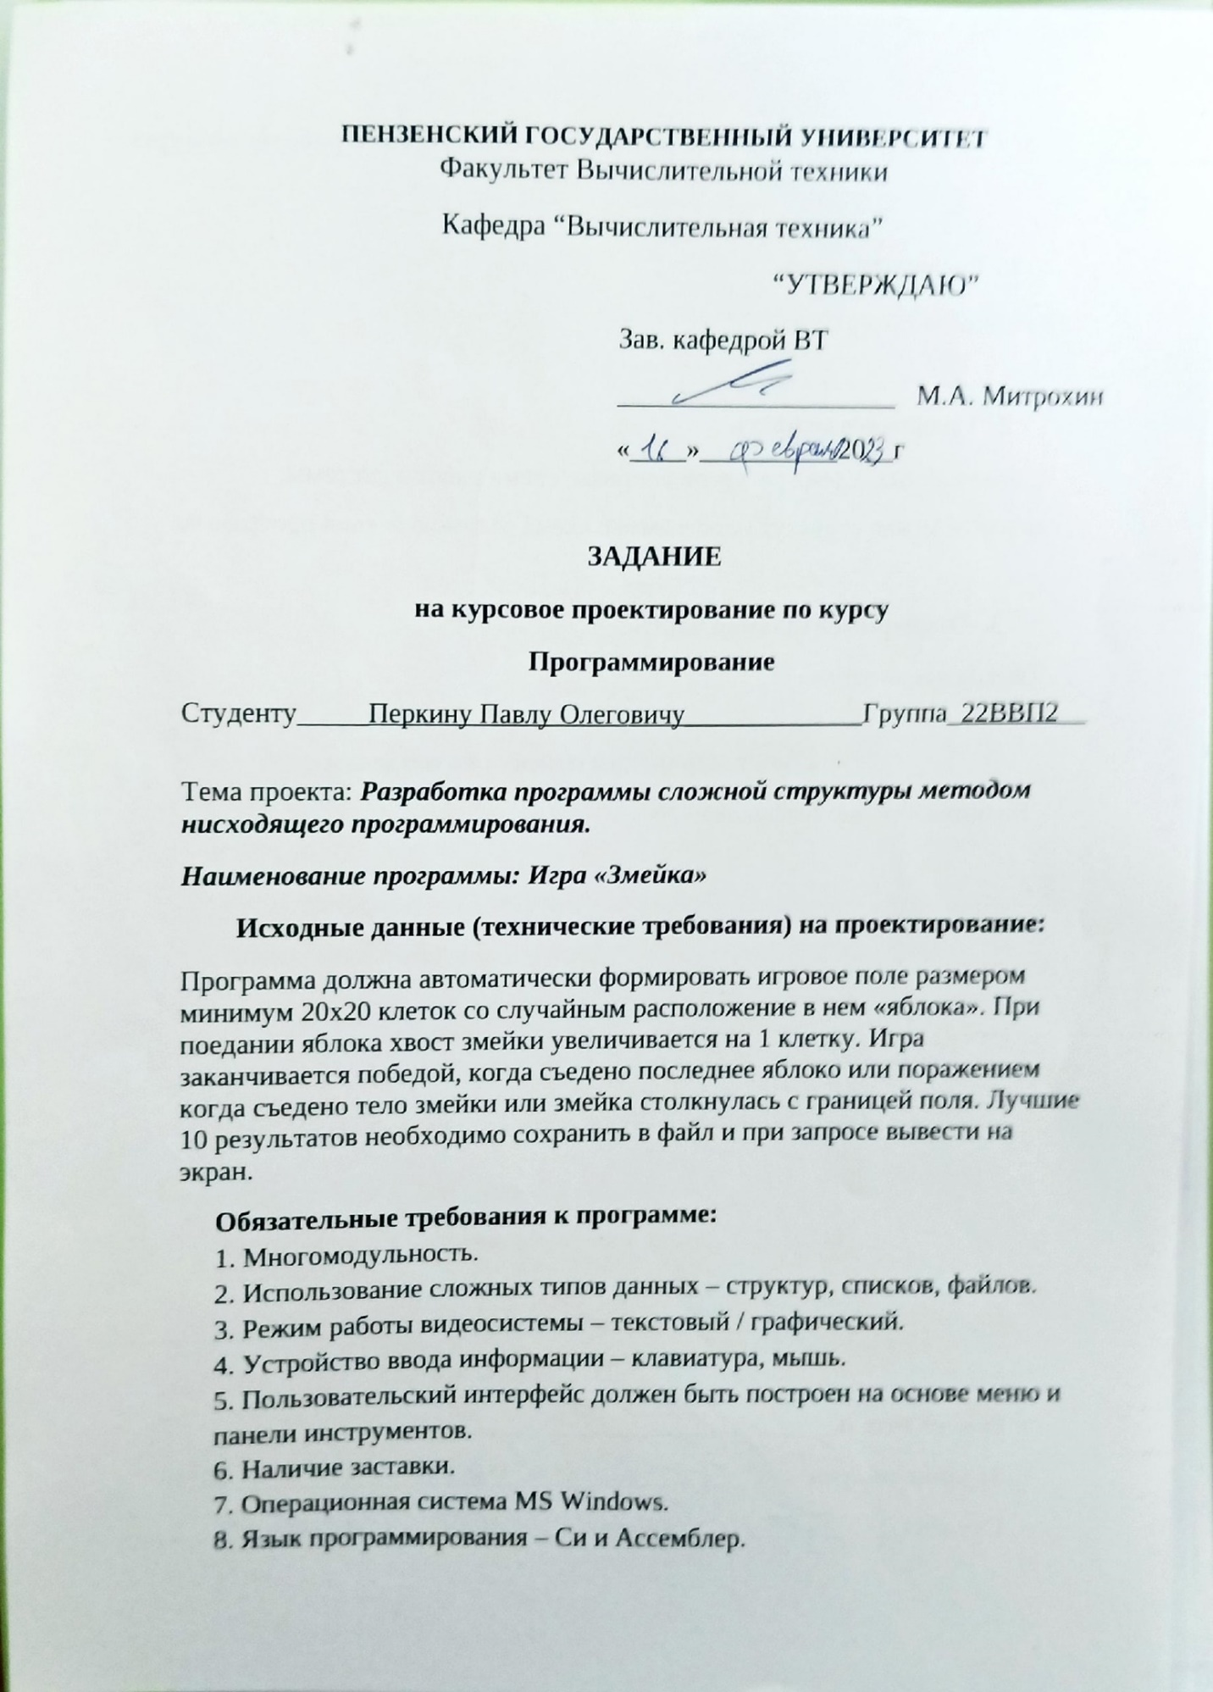

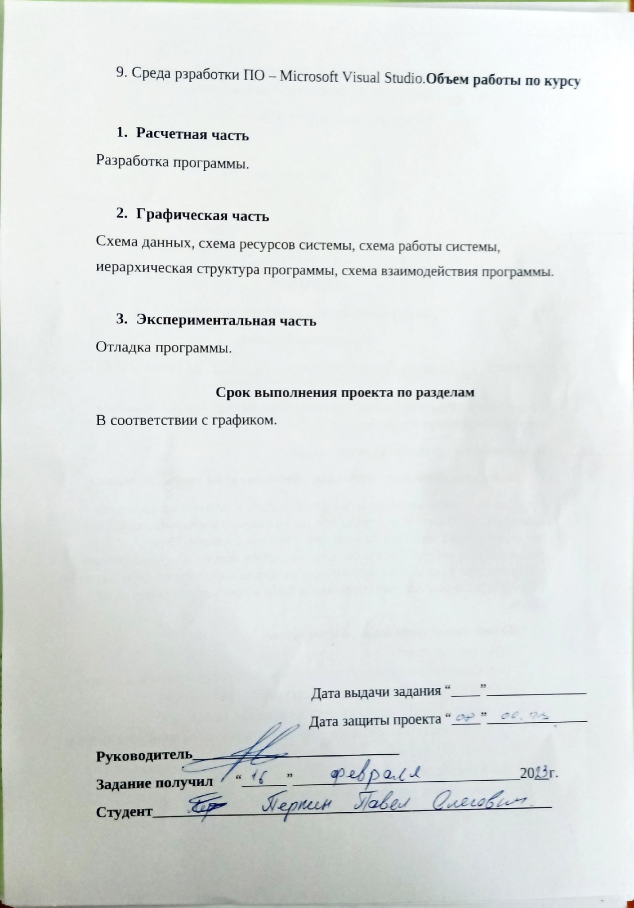

Содержание
Введение 5
1. Постановка задачи 6
2. Выбор решения 9
2.1 Интерфейс программы 9
2.2 Модули программы 10
3. Описание разработки программы 11
4. Описание работы программы 13
5. Руководство пользователя 21
Заключение 26
Приложение А 27

Введение
С развитием цифровых технологий компьютеры все больше вливаются в жизнь человека. Если раньше ЭВМ использовались исключительно для сложных математических вычислений, то сегодня сфера их применения существенно расширилась. Компьютерные игры - одно из наиболее массовых применений электронных вычислительных машин.
В наше время игры всегда находят своих поклонников, будь это компьютерные игры или традиционные настольные игры. Различным поколениям людей интересно играть во что-то новое и захватывающее. Одной из самых популярных игр в мире является компьютерная игра Snake, или змейка. Игра была создана в 1997 году и, несмотря на свой простой геймплей, она до сих пор остается одной из самых популярных и известных игр во всем мире.
В данном курсовом проекте я разрабатываю игру "Змейка" на языке программирования С с использованием ассемблерных вставок. Игра "Змейка" - одна из самых известных и популярных компьютерных игр в истории. Однако, в моем проекте вместо изучения истории игры, я самостоятельно создам ее на языке программирования С, что позволит мне лучше понять основы программирования, использовать на практике знания о работе с памятью и оптимизации кода. В результате, я надеюсь получить ценный опыт разработки игр и углубить свои знания в области программирования.

Постановка задачи
Необходимо разработать игру «Змейка». В игре будет реализовано 2 режима: бесконечный и режим уровней.
Бесконечный режим.
Режим с классическими правилами игры «Змейка»:
- «Змейка» при приближении к границе игрового поля, будет врезаться в него.
- Основной целью игры является увеличении змейки до, как можно большего размера, путем сбора зелёных яблок.
- За каждое собранное зелёное яблоко пользователю будет начисляться 10 очков.
- Яблоки должны генерироваться в случайном месте, но не внутри самой «змейки».
- «Змейка» не может проходить через саму себя, поэтому при столкновении со своим туловищем будет наступать конец игры.
Режим Уровней поделен на три уровня.
Первый уровень:
- «Змейка» при столкновении с границей поля будет появляться с противоположной стороны этой границы.
- Основной целью игры является набрать 100 очков (10 зелёных яблок) и перейти на следующий уровень с помощью «портала», который появляется в случайном месте поля.
Второй уровень:
- «Змейка» не может пройти через границу поля.
- Появляются красные (отравленные) яблоки, если «змейка» сталкивается с ними, то ее «хвост» уменьшается, а счет становится на 10 меньше, если при столкновении с красным яблоком счёт равен нулю игра завершается.
- Красные яблоки должны появляться в случайном месте, но не внутри змейки, а также их местоположение не может совпадать с местоположением зелёных яблок
- Основной целью игры является набрать 100 очков (10 зелёных яблок) и перейти на следующий уровень с помощью портала.
Третий уровень:
- «Змейка» не может пройти через границу поля.
- Появляются «стенки» внутри поля, при столкновении с которыми игра завершается.
- Красные и зелёные яблоки остаются, но они не могут появляться внутри «стенок».
- Основной целью игры является набрать 100 очков (10 зелёных яблок) и выйти с помощью портала.
Необходимо также реализовать минималистичный и удобный интерфейс, что бы у пользователя не возникало затруднений при использовании программы.
Программа должна быть многомодульной. Это облегчит обнаружение и исправление ошибок при ее отладке и тестировании. Также это повысит расширяемость программы и локализации ошибок при отладке и тестировании программы.
Устройствами управления игрой является клавиатура. Все действия в игре должны осуществляться с помощью нажатия клавиш клавиатуры. Производить проверку нажатия клавиши. Если клавиша нажата, то требуется идентифицировать нажатую клавишу и либо выполнить определенные действия, зависящие от данной клавиши, либо ничего не сделать, если данная клавиша ни на что не влияет в данной программе.
Наличие заставки. Перед появлением главного меню на экран выводится приветственная заставка для ознакомления пользователя с программой. Пользователь не может взаимодействовать с элементами меню до тех пор, пока заставка не исчезнет с экрана.

Выбор решения

Интерфейс программы
При запуске программы открывается загрузочный экран. Далее
появляется меню, состоящее из трех пунктов:
- Играть. Появляется игровое меню, в котором можно выбрать режим игры:
  - Бесконечность – бесконечный режим игры, в котором основная цель набрать наибольшее количество очков. После завершения игры будет предложено ввести имя пользователя, чтобы внести его в таблицу лидеров. Также появится меню в котором будет предложено сыграть снова, вернуться в меню, либо выйти из игры.
  - Уровни – режим уровней. На выбор предложено 3 уровня каждый из которых индивидуален. После прохождения уровня будет предложено перейти на следующий уровень, вернуться в меню, либо выйти из игры. В случае проигрыша вместо перехода на следующий уровень будет предложено сыграть снова. В случае прохождения последнего уровня после нажатия клавиши «следующий уровень» пользователь будет переведен в меню уровней.
  - Пункт «Назад» вернет пользователя в первоначальное меню.
- Рекорды. Выводится таблица лидеров в формате «Место в таблице. Имя пользователя – Счет». Таблица лидеров состоит из 10 мест. Для возвращения в меню можно воспользоваться клавишей «Назад».
- Выйти. Данный пункт обеспечивает выход из игры.

Модули программы
Разработанная программа состоит из следующих модулей:
- menu.h – заголовочный файл в который подключены все библиотеки и функции для вывода различных меню.
- game.h – заголовочный файл в который подключены все библиотеки для реализации игры, а также все переменные и функции нужные для реализации игры.
- main.c – основной файл для запуска программы.
- LoadingScreen.c – загрузочный экран.
- Menu.c – основное меню.
- GameMenu.c – игровое меню для выбора режима игры.
- InfinityGame.c – бесконечный режим игры.
- GameFunc.c – все функции к игре.
- GameOverI.c – выводится в случае проигрыша в бесконечном режиме игры.
- levelgame.c – меню с выбором уровня.
- level1.c – 1 уровень.
- level2.c – 2 уровень.
- level3.c – 3 уровень.
- GameOverL.c – выводится в случае проигрыша в режиме уровней.
- win.c – выводится в случае выигрыша в режима уровней.
- Highscore.c – таблица результатов.
- Exit.c – выход из игры.

Описание разработки программы
Для написания программы были использованы языки программирования C и Assembler, с помощью которых очень удобно спроектировать исполнение игры Змейка. В качестве среды разработки была использована программа Microsoft Visual Studio 2022.
Для начала была разработана заставка игры «Змейка». Здесь нас приветствует сама игра и дается информация о создателе. Заставка работает с помощью многократного использования функции printf.
После необходимо было разработать удобное меню для того, чтобы ориентироваться в самой игре. Оно было реализовано при помощи функции printf. Навигация в меню осуществляется при помощи клавиатуры путем нажатия клавиш “1”, “2”, “3”, “4”. Остальные клавиши программой игнорируются.
После выбора режима начинается сам процесс игры. Всего разработано 2 режима: бесконечный и режим уровней. Режим уровней включает в себя 3 уровня. После запуска любого режима начинается проектирование игрового поля, самой змейки, ее цвет (на 3 уровне еще и стенки внутри поля). Мы устанавливаем змейку в середину игрового поля. Далее создаем цикл, который ставит координаты яблока случайным образом, но, чтобы они не совпадали со "змейкой". Для 2 и 3 уровней предусмотрены 2 вида яблок зелёные и красные (отравленные), соответственно на этих уровня нужно предусмотреть, чтобы их координаты не совпадали. На 3 уровне также нужно учитывать координаты стенок внутри поля при генерации фруктов.
Движение змейки основано на перемещении в четыре разные стороны. Считывается клавиша, которая была нажата. Если это клавиша направления (wasd), то мы выбираем соответствующее направление по координатам, и начинаем движение со смещением на 1, в зависимости от стороны направления. Координаты змейки и каждого её сегмента тела, постоянно считываться и сравниваться с координатами фрукта и самой змейки.
Если координаты головы совпали с координатой фрукта, то к змейке мы прибавляем (или убавляем при столкновении с красным яблоком) 1 сегмент тела, а также прибавляется (или вычитается соответственно) 10 очков. Фрукт после столкновения с головой змейки генерируется в новом месте.
Проигрыш возможен в четырёх случаях:
- Столкновении головы змейки с ее телом.
- Столкновении змейки с границей поля (кроме уровня 1)
- Столкновении змейки с красным яблоком, если у игрока 0 очков (на 2 и 3 уровне)
- Столкновение змейки со стенкой внутри поля (3 уровень)
После проигрыша в бесконечном режиме игроку предлагает ввести имя
для того чтобы занести результат в таблицу лидеров. Таблица лидеров записывается в файл следующим образом: из файла считываются имена и результаты в структуру данных, после сравниваются очки игрока с очками в таблице лидеров, если очки игрока больше, чем минимальный результат в таблице лидеров, то результат заносится в таблицу, далее структура сортируется по количеству очков от большего к меньшему и заносится назад в файл.
После проигрыша в режиме уровней игроку просто предлагается сыграть еще раз.
Выигрыш в режиме уровней происходит в случае, если игрок набирает 100 очков (10 зеленых яблок). После достижения 100 очков на поле в случайном месте, кроме тела змейки, генерируется портал. При столкновении с ним выводится экран выигрыша, который предлагает перейти на следующий уровень, либо выйти.
Заключительной целью был прощальный экран выхода из игры. Его получилось реализовать с помощью функции printf.

Описание работы программы
Разработанная программа состоит из нескольких модулей, которые реализовывались в следующем порядке:
- main.c – основной файл программы, содержит в себе функцию main, которая вызывает функции Load() и menu(). Схема данной функции представлена на рисунке 1.
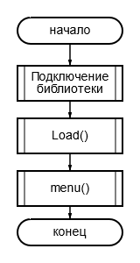
Рисунок 1 – схема функции main.
- Menu.c – содержит в себе функцию menu(). Это функция основного меню программы, схема функции представлена на рисунке 2.
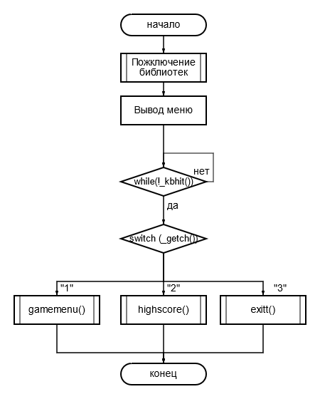
Рисунок 2 – схема функции menu().

Описание состояний программы выполнено в таблице 1.
Таблица 1 – Работы функции menu()
Клавиши, вызывающие событие | Действие пользователя | Действие программы
1 | Выбран пункт «Играть» | Переход в игровое меню
2 | Выбран пункт «Рекорды» | Таблица лидеров, состоящая из 10 мест.
3 | Выбран пункт «Выйти» | Вывод прощального экрана и завершение программы.

- LoadingScreen.c – содержит в себе функцию Load(), которая выводит загрузочный экран с помощью многократного использования функции printf.
- GameMenu.c – содержит функцию gamemenu(). Данная функция выводит игровое меню, схема функции представлена на рисунке 3.
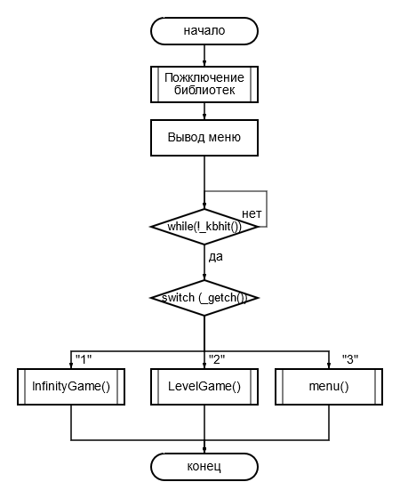
Рисунок 3 – схема функции gamemenu().
Описание состояний программы выполнено в таблице 2.
Таблица 2 – Работы функции gamemenu()
Клавиши, вызывающие событие | Действие пользователя | Действие программы
1 | Выбран пункт «Бесконечность» | Бесконечный режим игры
2 | Выбран пункт «Уровни» | Переход в меню режима уровней
3 | Выбран пункт «Назад» | Возвращение в основное меню

- levelgame.c – содержит функцию LevelGame(). Меню для выбора уровня, схема функции представлена на рисунке 4.
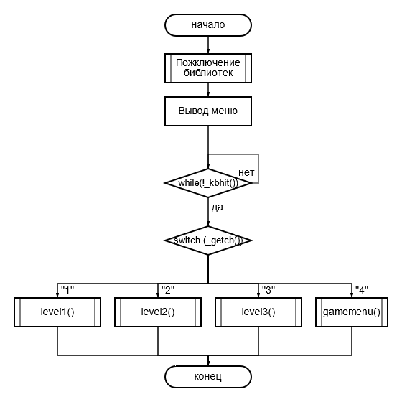
Рисунок 4 – схема функции LevelGame().
Описание состояний программы выполнено в таблице 3.

Таблица 3 – Работы функции LevelGame()
Клавиши, вызывающие событие | Действие пользователя | Действие программы
1 | Выбран пункт «1 Уровень» | Переход на 1 уровень
2 | Выбран пункт «2 Уровень» | Переход на 2 уровень
3 | Выбран пункт «3 Уровень» | Переход на 3 уровень
4 | Выбран пункт «Назад» | Возвращение в игровое меню
- InfinityGame.c – содержит функцию InfinityGame(). Данная функция реализует бесконечный режим игры, схема функции представлена на рисунке 5.
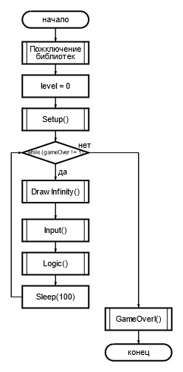
Рисунок 5 – схема функции InfinityGame().
- level1.c – содержит функцию level1(). Функция реализует 1 уровень игры, схема функции представлена на рисунке 6.
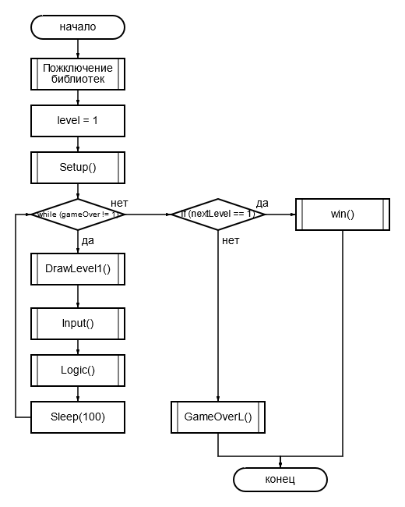
Рисунок 6 – схема функции level1().
- level2.c – содержит функцию level2(). Функция реализует 2 уровень игры, работает аналогично функции level1().

- level3.c – содержит функцию level3(). Функция реализует 3 уровень игры, работает аналогично функции level1().
- GameFunc.c – содержит все функции для реализации игры: Setup(), DrawInfinity(), DrawLevel1(), DrawLevel2(), DrawLevel3(), Input(), Logic().
Функция Setup() устанавливает начальное значение для большинства переменных.
Функция DrawInfinity() используется для бесконечного режима игры, выводит поле, змейку, зелёные яблоки и счет.
Функция DrawLevel1() используется для 1 уровня, выводит поле, змейку, зелёные яблоки, портал и счет.
Функция DrawLevel2() используется для 2 уровня, выводит поле, змейку, зелёные яблоки, красные яблоки, портал и счет.
Функция DrawLevel3() используется для 3 уровня, выводит поле, стенки внутри поля, змейку, зелёные яблоки, красные яблоки, портал и счет.
Функция Input() считывает нажатия с клавиатуры для передвижения змейки.
Функция Logic() реализует всю логику игры.
- GameOverI.c – содержит функцию GameOverI(). Данная функция вызывается при проигрыше в бесконечном режиме игры. Используется функция для записи нового рекорда, а также для вывода меню проигрыша.
- GameOverL.c – содержит функцию GameOverL(). Данная функция вызывается при проигрыше в режиме уровней. Используется функция для вывода меню проигрыша.
- win.c – содержит функцию win(). Данная функция вызывается при выигрыше в режиме уровней. Используется функция для вывода меню выигрыша.
- Highscore.c – содержит функции add_record(char* name, int score), len(unsigned x), highscore(). Все функции требующиеся для записи рекорда в файл и вывода на экран.
Функция add_record(char* name, int score) принимает на вход имя и счёт игрока, считывает с файла в структуру данные о 10 лучших игроках, если счет игрока выше он добавляется в структуру и сортируется по количеству очков, после снова записывается в файл.
Функция len(unsigned x) используется для вычисления длины числа в количестве символов. Нужна для корректного вывода рекордов без смещения.
Функция highscore() выводит таблицу лидеров.
- Exit.c – содержит функцию exit(). Функция отвечает за вывод прощального экрана.
Далее на рисунке 7 представлена схема взаимодействий программы.
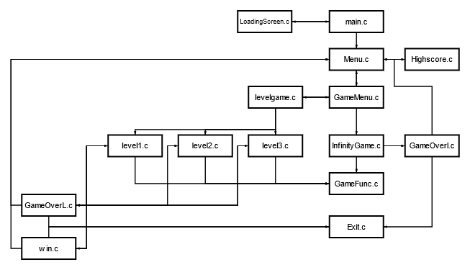
Рисунок 7 – схема взаимодействия программы
Иерархическая структура программы представлена на рисунке 8.

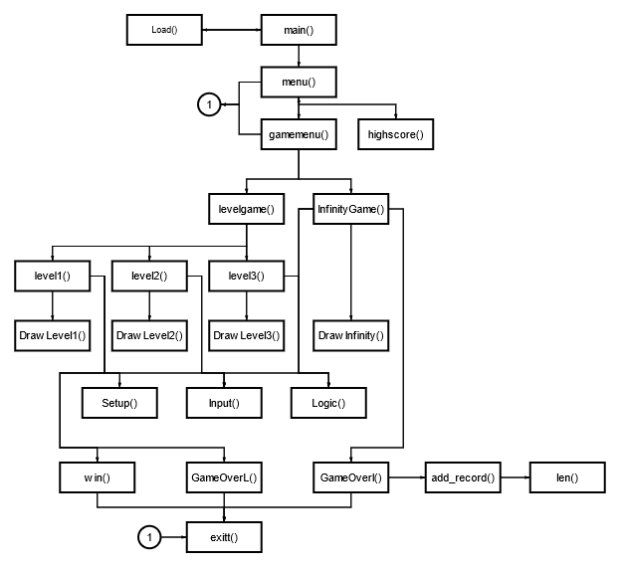
Рисунок 8 – иерархическая структура программы

Руководство пользователя
При запуске игры пользователя встречает загрузочный экран, который знакомит его с игрой и автором.(рисунок 9).
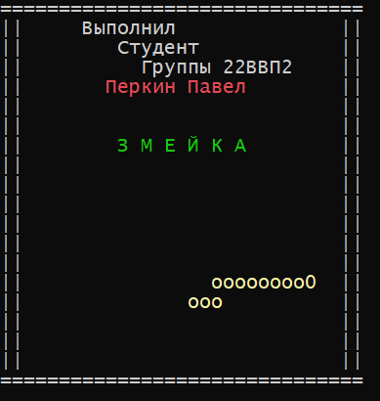
Рисунок 9 – экран загрузки.
После пользователь сразу попадает в основное меню. (рисунок 10)
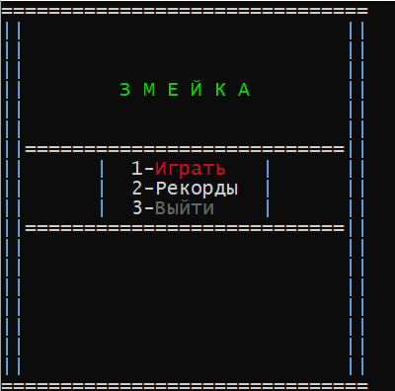
Рисунок 10 – основное меню.
При нажатии клавиши «1» пользователь переходит в игровое меню (рисунок 11), где может выбрать режим игры.
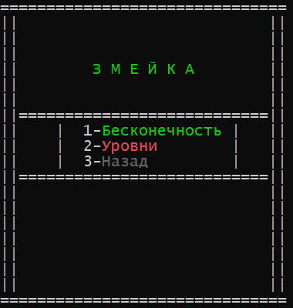
Рисунок 11 – игровое меню.
При выборе бесконечного режима игры, пользователь сразу переходит к игре. При столкновении с яблоком хвост змейки растет, а счет увеличивается на 10. При столкновении со стенкой или хвостом игра завершается, пользователю предлагают ввести его имя (рисунок 12) после чего он попадает в меню проигрыша (рисунок 13).
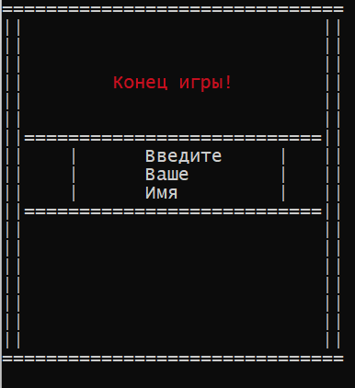
Рисунок 12 – введите ваше имя.

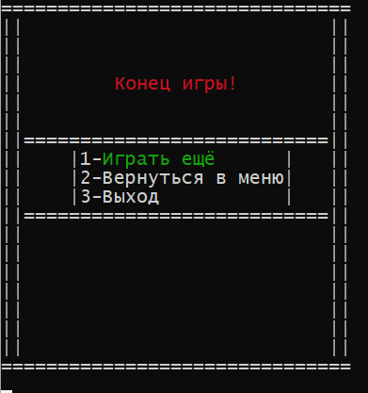
Рисунок 13 – меню проигрыша.
При выбора режима уровней на выбор будет предложено 3 уровня (рисунок 14), каждый уровень уникален по своему.
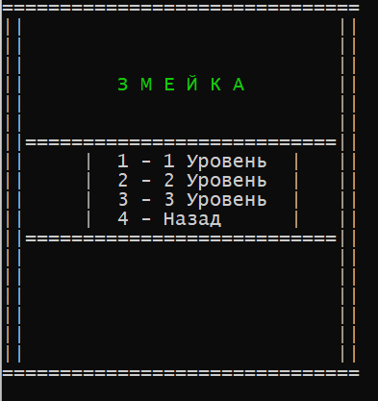
Рисунок 14 – меню уровней.
Когда пользователь набирает 100 очков в режиме уровней на поле появляется портал (рисунок 15) после столкновения с которым игрок попадает в меню выигрыша (рисунок 16).
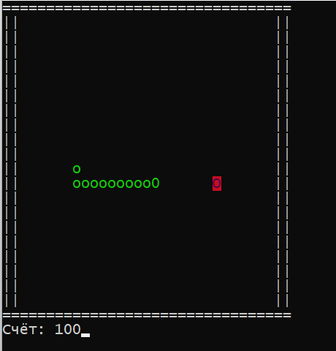
Рисунок 15 – портал.
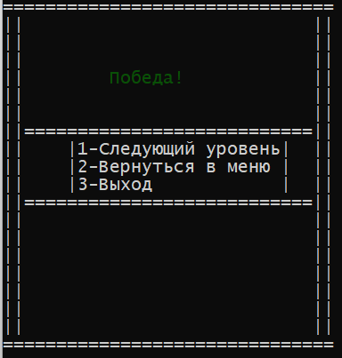
Рисунок 16 – меню выигрыша.
При выборе пункта «Рекорды» в основном меню пользователь увидит таблицу лидеров (рисунок 17)
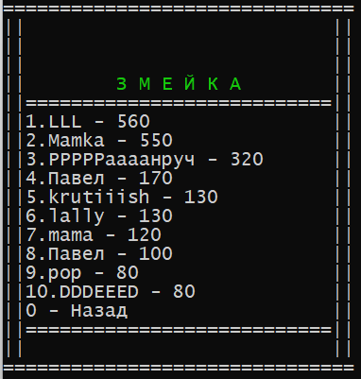
Рисунок 17 – таблица лидеров.
При выборе пункта «Выход» пользователь увидит прощальный экран, и программа завершится (рисунок 18)
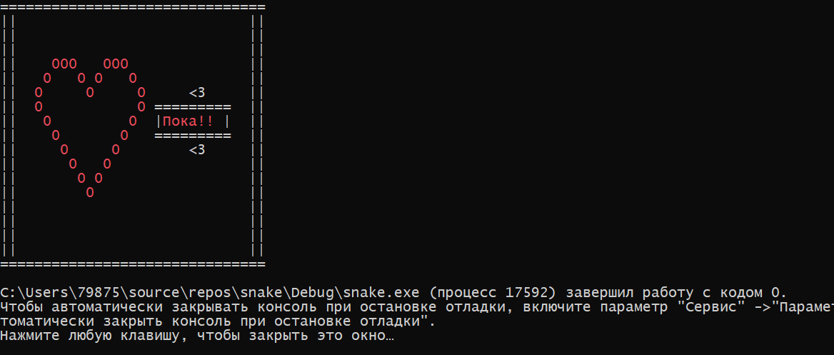
Рисунок 25 –прощальный экран.

Заключение
При выполнении данной курсовой работы были улучшены базовые навыки программирования на языках С и Assembler.
Изучены основные возможности среды программирования Microsoft Visual Studio 2022. Были освоены способы обработки событий с помощью клавиатуры. Получены навыки отладки и тестирования программ. Были освоены приемы создания и подключения модулей программы. Получены навыки работы со сложными типами данных.
В результате была разработана игра «Змейка», с приятным оформлением и простым для использования интерфейсом.
В дальнейшем игру можно улучшить, добавив большее оформление игрового поля, а также звуковое сопровождение. Улучшить визуальную составляющую игры, добавить большее количество уровней, и оптимизировать код для более быстрого выполнения операций.

Приложение А

Листинги программы
Файл menu.h
#define _CRT_SECURE_NO_WARNINGS
#include <stdio.h>
#include <string.h>
#include <locale.h>
#include <stdlib.h>
#include <windows.h>

char Name[100];
void Load();
void menu();
void gamemenu();
void exitt();
void InfinityGame();
void LevelGame();
void win();
void add_record();
void highscore();

Файл game.h
#include <stdio.h>
#include <locale.h>
#define _CRT_SECURE_NO_WARNINGS
#include <stdlib.h>
#include <conio.h>
#include <windows.h>
#include <time.h>

enum eDirection { STOP = 0, LEFT, RIGHT, UP, DOWN };
enum eDirection dir;
int gameOver, level, nextLevel;
int width;
int height;
int x, y, GreenAppleX, GreenAppleY, RedAppleX, RedAppleY, portalX, portalY, score, check;
int tailX[1000], tailY[1000];
int nTail;
void Setup();
void DrawInfinity();
void DrawLevel1();
void DrawLevel2();
void DrawLevel3();
void Input();
void Logic();
void GameOverI();
void GameOverL();
void level1();
void level2();
void level3();

Файл main.c
#include "menu.h"

int main() {
SetConsoleCP(1251);
SetConsoleOutputCP(1251);
Load();
menu();
}

Файл Menu.c
#include "menu.h"
void menu(){
system("cls");
printf("===============================\n");
printf("|| ||\n");
printf("|| ||\n");
printf("|| ||\n");
printf("|| \033[1;32;40mЗ М Е Й К А\033[0m ||\n");
printf("|| ||\n");
printf("|| ||\n");
printf("||===========================||\n");
printf("|| | 1-\033[5;31;40mИграть\033[0m | ||\n");
printf("|| | 2-Рекорды | ||\n");
printf("|| | 3-\033[2;37;40mВыйти\033[0m | ||\n");
printf("||===========================||\n");
printf("|| ||\n");
printf("|| ||\n");
printf("|| ||\n");
printf("|| ||\n");
printf("|| ||\n");
printf("|| ||\n");
printf("|| ||\n");
printf("===============================\n");
chek2:
while (!_kbhit());
switch (_getch()) {
case '1':
gamemenu();
break;
case '2':
highscore();
break;
case '3':
exitt();
break;
default:
goto chek2;
}
}

Файл GameMenu.c
#include "menu.h"
void gamemenu() {
system("cls");
printf("===============================\n");
printf("|| ||\n");
printf("|| ||\n");
printf("|| ||\n");
printf("|| \033[1;32;40mЗ М Е Й К А\033[0m ||\n");
printf("|| ||\n");
printf("|| ||\n");
printf("||===========================||\n");
printf("|| | 1-\033[1;32;40mБесконечность\033[0m | ||\n");
printf("|| | 2-\033[1;31;40mУровни\033[0m | ||\n");
printf("|| | 3-\033[2;37;40mНазад\033[0m | ||\n");
printf("||===========================||\n");
printf("|| ||\n");
printf("|| ||\n");
printf("|| ||\n");
printf("|| ||\n");
printf("|| ||\n");
printf("|| ||\n");
printf("|| ||\n");
printf("===============================\n");
chek1:
while (!_kbhit());
switch (_getch()) {
case '1':
InfinityGame();
break;
case '2':
LevelGame();
break;
case '3':
menu();
break;
default:
goto chek1;
}
}
Файл Highscore.c
#include "menu.h"

typedef struct {
char name[20];
int score;
} Record;

Record records[10];

void add_record(char* name, int score) {
FILE* file = fopen("records.txt", "r");
if (file == NULL) {
printf("Ошибка\n");
return;
}

for (int i = 0; i < 10; i++) {
if (fscanf(file, "%s %d", records[i].name, &records[i].score) != 2) {
break;
}
}
fclose(file);

for (int i = 0; i < 10; i++) {
if (score > records[i].score) {
for (int j = 9; j > i; j--) {
records[j] = records[j - 1];
}
strncpy(records[i].name, name, 19);
records[i].name[19] = '\0';
records[i].score = score;
FILE* file = fopen("records.txt", "w");
if (file == NULL) {
printf("Ошибка\n");
return;
}

for (int i = 0; i < 10; i++) {
fprintf(file, "%s %d\n", records[i].name, records[i].score);
}

fclose(file);
return;
}
}
}

int len(unsigned x) {
if (x >= 1000000000) return 10;
if (x >= 100000000) return 9;
if (x >= 10000000) return 8;
if (x >= 1000000) return 7;
if (x >= 100000) return 6;
if (x >= 10000) return 5;
if (x >= 1000) return 4;
if (x >= 100) return 3;
if (x >= 10) return 2;
return 1;
}

void highscore() {
FILE* file = fopen("records.txt", "r");
if (file == NULL) {
printf("Ошибка\n");
return;
}

for (int i = 0; i < 10; i++) {
if (fscanf(file, "%s %d", records[i].name, &records[i].score) != 2) {
break;
}
}
system("cls");
printf("===============================\n");
printf("|| ||\n");
printf("|| ||\n");
printf("|| ||\n");
printf("|| \033[1;32;40mЗ М Е Й К А\033[0m ||\n");
printf("||===========================||\n");
for (int i = 0; i < 10; i++) {
printf("||%d.%s - %d", i + 1, records[i].name, records[i].score);
if (i < 9)
for (int j = 0; j < 22 - strlen(records[i].name) - len(records[i].score); j++)
printf(" ");
else
for (int k = 0; k < 21 - strlen(records[i].name) - len(records[i].score); k++) {
printf(" ");
}
printf("||\n");
}
printf("||0 - Назад ||\n");
printf("||===========================||\n");
printf("|| ||\n");
printf("===============================\n");
chek5:
while (!_kbhit());
switch (_getch()) {
case '0':
menu();
break;
default:
goto chek5;
}

}
Файл InfinityGame.c
#include "game.h"
#include "menu.h"

void InfinityGame() {
level = 0;
Setup();
while (gameOver != 1) {
DrawInfinity();
Input();
Logic();
Sleep(100);
}
GameOverI();
}
Файл LevelGame.c
#include "menu.h"
#include "game.h"

void LevelGame() {
system("cls");
printf("===============================\n");
printf("|| ||\n");
printf("|| ||\n");
printf("|| ||\n");
printf("|| \033[1;32;40mЗ М Е Й К А\033[0m ||\n");
printf("|| ||\n");
printf("|| ||\n");
printf("||===========================||\n");
printf("|| | 1 - 1 Уровень | ||\n");
printf("|| | 2 - 2 Уровень | ||\n");
printf("|| | 3 - 3 Уровень | ||\n");
printf("|| | 4 - Назад | ||\n");
printf("||===========================||\n");
printf("|| ||\n");
printf("|| ||\n");
printf("|| ||\n");
printf("|| ||\n");
printf("|| ||\n");
printf("|| ||\n");
printf("===============================\n");
chek6:
while (!_kbhit());
switch (_getch()) {
case '1':
level1();
break;
case '2':
level2();
break;
case '3':
level3();
break;
case '4':
gamemenu();
break;
default:
goto chek6;
}
}
Файл level1.c
#include "game.h"
#include "menu.h"

void level1() {
level = 1;
Setup();
while (gameOver != 1) {
DrawLevel1();
Input();
Logic();
Sleep(100);
}
if (nextLevel == 1) win();
else GameOverL();
}
Файл level2.c
#include "game.h"
#include "menu.h"

void level2() {
level = 2;
Setup();
while (gameOver != 1) {
DrawLevel2();
Input();
Logic();
Sleep(100);
}
if (nextLevel == 1) win();
else GameOverL();
}
Файл level3.c
#include "game.h"
#include "menu.h"

void level3() {
level = 3;
Setup();
while (gameOver != 1) {
DrawLevel3();
Input();
Logic();
Sleep(100);
}
if (nextLevel == 1) win();
else GameOverL();
}
Файл GameOverI.c
#include "game.h"
#include "menu.h"

void GameOverI() {
system("cls");
for (int i = 0; i < height; i++) {
for (int j = 0; j < width + 1; j++)
printf("\033[1;31;41m!\033[0m");
printf("\n");
Sleep(1);
}
system("cls");
printf("===============================\n");
printf("|| ||\n");
printf("|| ||\n");
printf("|| ||\n");
printf("|| \033[5;31;40mКонец игры!\033[0m ||\n");
printf("|| ||\n");
printf("|| ||\n");
printf("||===========================||\n");
printf("|| | Введите | ||\n");
printf("|| | Ваше | ||\n");
printf("|| | Имя | ||\n");
printf("||===========================||\n");
printf("|| ||\n");
printf("|| ||\n");
printf("|| ||\n");
printf("|| ||\n");
printf("|| ||\n");
printf("|| ||\n");
printf("|| ||\n");
printf("===============================\n");
scanf_s("%s", &Name, (unsigned)_countof(Name));

add_record(Name, score);

system("cls");
printf("===============================\n");
printf("|| ||\n");
printf("|| ||\n");
printf("|| ||\n");
printf("|| \033[5;31;40mКонец игры!\033[0m ||\n");
printf("|| ||\n");
printf("|| ||\n");
printf("||===========================||\n");
printf("|| |1-\033[5;32;40mИграть ещё\033[0m | ||\n");
printf("|| |2-Вернуться в меню| ||\n");
printf("|| |3-Выход | ||\n");
printf("||===========================||\n");
printf("|| ||\n");
printf("|| ||\n");
printf("|| ||\n");
printf("|| ||\n");
printf("|| ||\n");
printf("|| ||\n");
printf("|| ||\n");
printf("===============================\n");
chek3:
while (!_kbhit());
switch (_getch()) {
case '1':
InfinityGame();
break;
case '2':
menu();
break;
case '3':
exitt();
break;
default:
goto chek3;
}
}
Файл GameOverL.c
#include "menu.h"
#include "game.h"

void GameOverL() {
system("cls");
for (int i = 0; i < height; i++) {
for (int j = 0; j < width + 1; j++)
printf("\033[1;31;41m!\033[0m");
printf("\n");
Sleep(1);
}
system("cls");
printf("===============================\n");
printf("|| ||\n");
printf("|| ||\n");
printf("|| ||\n");
printf("|| \033[5;31;40mКонец игры!\033[0m ||\n");
printf("|| ||\n");
printf("|| ||\n");
printf("||===========================||\n");
printf("|| |1-\033[5;32;40mПопробовать снова!\033[0m| ||\n");
printf("|| |2-Назад в меню | ||\n");
printf("|| |3-Выход | ||\n");
printf("||===========================||\n");
printf("|| ||\n");
printf("|| ||\n");
printf("|| ||\n");
printf("|| ||\n");
printf("|| ||\n");
printf("|| ||\n");
printf("|| ||\n");
printf("===============================\n");
chek4:
while (!_kbhit());
switch (_getch()) {
case '1':
{
if (level == 1) level1();
if (level == 2) level2();
if (level == 3) level3();
}
break;
case '2':
menu();
break;
case '3':
exitt();
break;
default:
goto chek4;
}
}
Файл win.c
#include "menu.h"
#include "game.h"

void win() {

system("cls");
for (int i = 0; i < height; i++) {
for (int j = 0; j < width + 1; j++)
printf("\033[1;32;42m!\033[0m");
printf("\n");
Sleep(1);
}
system("cls");
printf("===============================\n");
printf("|| ||\n");
printf("|| ||\n");
printf("|| ||\n");
printf("|| \033[5;32;40mПобеда!\033[0m ||\n");
printf("|| ||\n");
printf("|| ||\n");
printf("||===========================||\n");
printf("|| |1-Следующий уровень| ||\n");
printf("|| |2-Вернуться в меню | ||\n");
printf("|| |3-Выход | ||\n");
printf("||===========================||\n");
printf("|| ||\n");
printf("|| ||\n");
printf("|| ||\n");
printf("|| ||\n");
printf("|| ||\n");
printf("|| ||\n");
printf("|| ||\n");
printf("===============================\n");
chek7:
while (!_kbhit());
switch (_getch()) {
case '1':
{
if (level == 1) level2();
if (level == 2) level3();
if (level == 3) LevelGame();
}
break;
case '2':
menu();
break;
case '3':
exitt();
break;
default:
goto chek7;
}
}
Файл GameFunc.c
#include "game.h"

void Setup(){
_asm {
mov width, 30
mov height, 20
mov gameOver, 0
mov dir, STOP
mov eax, width
mov ebx, 2
cdq
div ebx
mov x, eax
mov eax, height
mov ebx, 2
cdq
div ebx
mov y, eax
mov score, 0
mov nTail, 0
mov nextLevel, 0
mov check, 0
}
GreenAppleX = rand() % width;
GreenAppleY = rand() % height;
RedAppleX = rand() % width;
RedAppleY = rand() % height;
}

void DrawInfinity() {
system("cls");
for (int i = 0; i < width+3; i++)
printf("=");
printf("\n");
for (int i = 0; i < height; i++) {
for (int j = 0; j < width+1; j++) {
if (j == 0 || j == width)
printf("||");
else if (i == y && j == x)
printf("\033[1;32;40m0\033[0m");
else if (i == GreenAppleY && j == GreenAppleX)
printf("\033[5;32;40m*\033[0m");
else {
int print = 0;
for (int k = 0; k < nTail; k++) {
if (tailX[k] == j && tailY[k] == i) {
print = 1;
printf("\033[1;32;40mo\033[0m");
}
}
if (print == 0)
printf(" ");
}
}
printf("\n");
}

for (int i = 0; i < width+3; i++)
printf("=");
printf("\n");
printf("Счёт: %d", score);
}

void DrawLevel1() {
system("cls");
for (int i = 0; i < width + 3; i++)
printf("=");
printf("\n");
for (int i = 0; i < height; i++) {
for (int j = 0; j < width + 1; j++) {
if (j == 0 || j == width)
printf("||");
else if (i == y && j == x)
printf("\033[1;32;40m0\033[0m");
else if (i == GreenAppleY && j == GreenAppleX && nextLevel !=1)
printf("\033[5;32;40m*\033[0m");
else if (i == portalY && j == portalX && nextLevel == 1) {
printf("\033[5;95;41mO\033[0m");
}
else {
int print = 0;
for (int k = 0; k < nTail; k++) {
if (tailX[k] == j && tailY[k] == i) {
print = 1;
printf("\033[1;32;40mo\033[0m");
}
}
if (print == 0)
printf(" ");
}
}
printf("\n");
}
for (int i = 0; i < width + 3; i++)
printf("=");
printf("\n");
printf("Счёт: %d", score);
}
void DrawLevel2() {
system("cls");
for (int i = 0; i < width + 3; i++)
printf("=");
printf("\n");
for (int i = 0; i < height; i++) {
for (int j = 0; j < width + 1; j++) {
if (j == 0 || j == width)
printf("||");
else if (i == y && j == x)
printf("\033[1;32;40m0\033[0m");
else if (i == GreenAppleY && j == GreenAppleX && nextLevel != 1)
printf("\033[5;32;40m*\033[0m");
else if (i == RedAppleY && j == RedAppleX && nextLevel != 1)
printf("\033[5;31;40m*\033[0m");
else if (i == portalY && j == portalX && nextLevel == 1) {
printf("\033[5;95;41mO\033[0m");
}
else {
int print = 0;
for (int k = 0; k < nTail; k++) {
if (tailX[k] == j && tailY[k] == i) {
print = 1;
printf("\033[1;32;40mo\033[0m");
}
}
if (print == 0)
printf(" ");
}
}
printf("\n");
}

for (int i = 0; i < width + 3; i++)
printf("=");
printf("\n");
printf("Счёт: %d", score);
}
void DrawLevel3() {
system("cls");
for (int i = 0; i < width + 3; i++)
printf("=");
printf("\n");
for (int i = 0; i < height; i++) {
for (int j = 0; j < width + 1; j++) {
if (j == 0 || j == width)
printf("||");
else if (i == y && j == x)
printf("\033[1;32;40m0\033[0m");
else if (i == GreenAppleY && j == GreenAppleX && nextLevel != 1)
printf("\033[5;32;40m*\033[0m");
else if (i == RedAppleY && j == RedAppleX && nextLevel != 1)
printf("\033[5;31;40m*\033[0m");
else if (i == portalY && j == portalX && nextLevel == 1) {
printf("\033[5;95;41mO\033[0m");
}
else if (i == 5 && j < 15) {
printf("=");
}
else if (i < 11 && j == 20) {
printf("|");
}
else if (i == 15 && j > 20) {
printf("=");
}
else if (i > 12 && j == 10) {
printf("|");
}
else {
int print = 0;
for (int k = 0; k < nTail; k++) {
if (tailX[k] == j && tailY[k] == i) {
print = 1;
printf("\033[1;32;40mo\033[0m");
}
}
if (print == 0)
printf(" ");
}
}
printf("\n");
}

for (int i = 0; i < width + 3; i++)
printf("=");
printf("\n");
printf("Счёт: %d", score);
}

void Input() {
if (_kbhit()) {
switch (_getch()){
case 'a':
if (dir != RIGHT )
dir = LEFT;
break;
case 'd':
if (dir != LEFT)
dir = RIGHT;
break;
case 'w':
if (dir != DOWN)
dir = UP;
break;
case 's':
if (dir != UP)
dir = DOWN;
break;
case 'x':
gameOver = 1;
break;
}
}
}

void Logic() {
int prevX = tailX[0];
int prevY = tailY[0];
int prev2X, prev2Y;
tailX[0] = x;
tailY[0] = y;
for (int i = 1; i < nTail; i++) {
prev2X = tailX[i];
prev2Y = tailY[i];
tailX[i] = prevX;
tailY[i] = prevY;
prevX = prev2X;
prevY = prev2Y;
}
switch (dir){
case LEFT:
x--;
break;
case RIGHT:
x++;
break;
case UP:
y--;
break;
case DOWN:
y++;
break;
}
if (level != 0) {
if (nTail > 8 && x == GreenAppleX && y == GreenAppleY) {
nextLevel = 1;
portalX = rand() % width;
portalY = rand() % height;
}
if (x == portalX && y == portalY)
gameOver = 1;
}
if (level == 1) {
if (x + 1 > width)
x = 1;
if (x < 1)
x = width;
if (y > height-1)
y = 0;
if (y < 0)
y = height;
}
else {
if (x + 1 > width || x < 1)
gameOver = 1;
if (y > height-1 || y < 0)
gameOver = 1;
}
for (int i = 0; i < nTail; i++) {
if (tailX[i] == x && tailY[i] == y)
gameOver = 1;
}
if (level != 3) {
if (x == GreenAppleX && y == GreenAppleY) {
score += 10;
GreenCheck:
GreenAppleX = rand() % width;
GreenAppleY = rand() % height;
nTail++;
for (int i = 0; i < nTail; i++) {
if ((tailX[i] == GreenAppleX && tailY[i] == GreenAppleY) || (GreenAppleX == RedAppleX && GreenAppleY == RedAppleY))
goto GreenCheck;
}

}
if (level == 2 || level == 3) {
if (x == RedAppleX && y == RedAppleY) {
score -= 10;
RedCheck:
RedAppleX = rand() % width;
RedAppleY = rand() % height;
nTail--;
for (int i = 0; i < nTail; i++) {
if ((tailX[i] == RedAppleX && tailY[i] == RedAppleY) || (GreenAppleX == RedAppleX && GreenAppleY == RedAppleY))
goto GreenCheck;
}
}

}
}
else {
if (x == GreenAppleX && y == GreenAppleY) {
score += 10;
GreenCheck3:
GreenAppleX = rand() % width;
GreenAppleY = rand() % height;
nTail++;
for (int i = 0; i < nTail; i++) {
if ((tailX[i] == GreenAppleX && tailY[i] == GreenAppleY) || (GreenAppleX == RedAppleX && GreenAppleY == RedAppleY) || (GreenAppleX == 5 && GreenAppleY < 15) || (GreenAppleX < 11 && GreenAppleY == 20) || (GreenAppleX == 15 && GreenAppleY > 20) || (GreenAppleX > 12 && GreenAppleY == 10))
goto GreenCheck3;
}

}
if (level == 2 || level == 3) {
if (x == RedAppleX && y == RedAppleY) {
score -= 10;
RedCheck3:
RedAppleX = rand() % width;
RedAppleY = rand() % height;
nTail--;
for (int i = 0; i < nTail; i++) {
if ((tailX[i] == RedAppleX && tailY[i] == RedAppleY) || (GreenAppleX == RedAppleX && GreenAppleY == RedAppleY) || (RedAppleX == 5 && RedAppleY < 15) || (RedAppleX < 11 && RedAppleY == 20) || (RedAppleX == 15 && RedAppleY > 20) || (RedAppleX > 12 && RedAppleY == 10))
goto GreenCheck3;
}
}

}
}
if (level == 3) {
if ((y == 5 && x < 15) || (y < 11 && x == 20) || (y == 15 && x > 20) || (y > 12 && x == 10))
gameOver = 1;
}
if (nTail < 0) gameOver = 1;
}
Файл Exit.c
#include "menu.h"

void exitt() {
system("cls");
printf("===============================\n");
printf("|| ||\n");
printf("|| ||\n");
printf("|| ||\n");
printf("|| \033[1;31;40m000 000\033[0m ||\n");
printf("|| \033[1;31;40m0 0 0 0\033[0m ||\n");
printf("|| \033[1;31;40m0 0 0\033[0m <3 ||\n");
printf("|| \033[1;31;40m0 0\033[0m ========= ||\n");
printf("|| \033[1;31;40m0 0\033[0m |\033[1;31;40mПока!!\033[0m | ||\n");
printf("|| \033[1;31;40m0 0\033[0m ========= ||\n");
printf("|| \033[1;31;40m0 0\033[0m <3 ||\n");
printf("|| \033[1;31;40m0 0\033[0m ||\n");
printf("|| \033[1;31;40m0 0\033[0m ||\n");
printf("|| \033[1;31;40m0\033[0m ||\n");
printf("|| ||\n");
printf("|| ||\n");
printf("|| ||\n");
printf("|| ||\n");
printf("===============================\n");
Sleep(300);
return(0);
}

